# 一、问题

## 1.1“问题”的基本定义

**问题开启：**考研生向研究生发起提问，问题开启，扣除考研生答谢费

**问题未回复：**考研生向研究生发起首问（或追问），研究生尚未回复时，标记为“未回复”

**问题已回复：**研究生回复考研生的首问（或追问），那么这个问题的状态就就标记为“已回复”

**问题已解决：**研究生主动点击“已解决”按钮，关闭问题，答谢费打入研究生账户

**问题已失效：**研究生认为考研生的问题无法回答时可以点击“拒绝回答”按钮，此时问题失效，答谢费将退还到考研生账户

## 1.2问题详情页所包含的信息

**页面标题：**考研生XX向研究生XX提问

**提问者（考研生）个人信息：**头像、昵称、学校、专业

**回复者（研究生）个人信息：**头像、昵称、学校、专业

**问题提问内容：**文本+图片

**问题回复内容：**文本+图片

**问题的状态：**“未回复”“已回复”“已解决”“已失效”

**问题的答谢费：**答谢费金额

**问题的每条提问时间**

**问题的每条回复时间**

**问题的评价：**满意度数值

----------------------------------------

**将来可能扩展的信息：**

**问题的赞赏：**赞赏人的信息/赞赏金额/赞赏时间

**问题响应时间：**问题开启后直到首次被回复所间隔的时间

**问题持续的时间：**问题从开启到关闭持续的时间

## 1.3问题与人的关系

问题具有唯一性，问题通过唯一id进行标识，问题id与用户id具有绑定关系，一个用户建立一张数据表，考研生数据表中记录考研生提问的问题id，研究生数据表中记录研究生回复的问题id。查找顺序为用户id→问题id→问题详情

## 1.4界面交互设计

### 考研生端：

当问题的状态为“未回复”时，考研生不可以继续提问，此时考研生的问题详情页不展示输入框。当问题的状态为“已回复”时，考研生可以继续提问，此时考研生的问题详情页展示输入框。当问题的状态为“关闭”时，问题底部展示“评价”和“赞赏”的入口，考研生可以进行评价或者赞赏，完成操作后，“评价”的信息和“赞赏”的信息将会展示在底部。

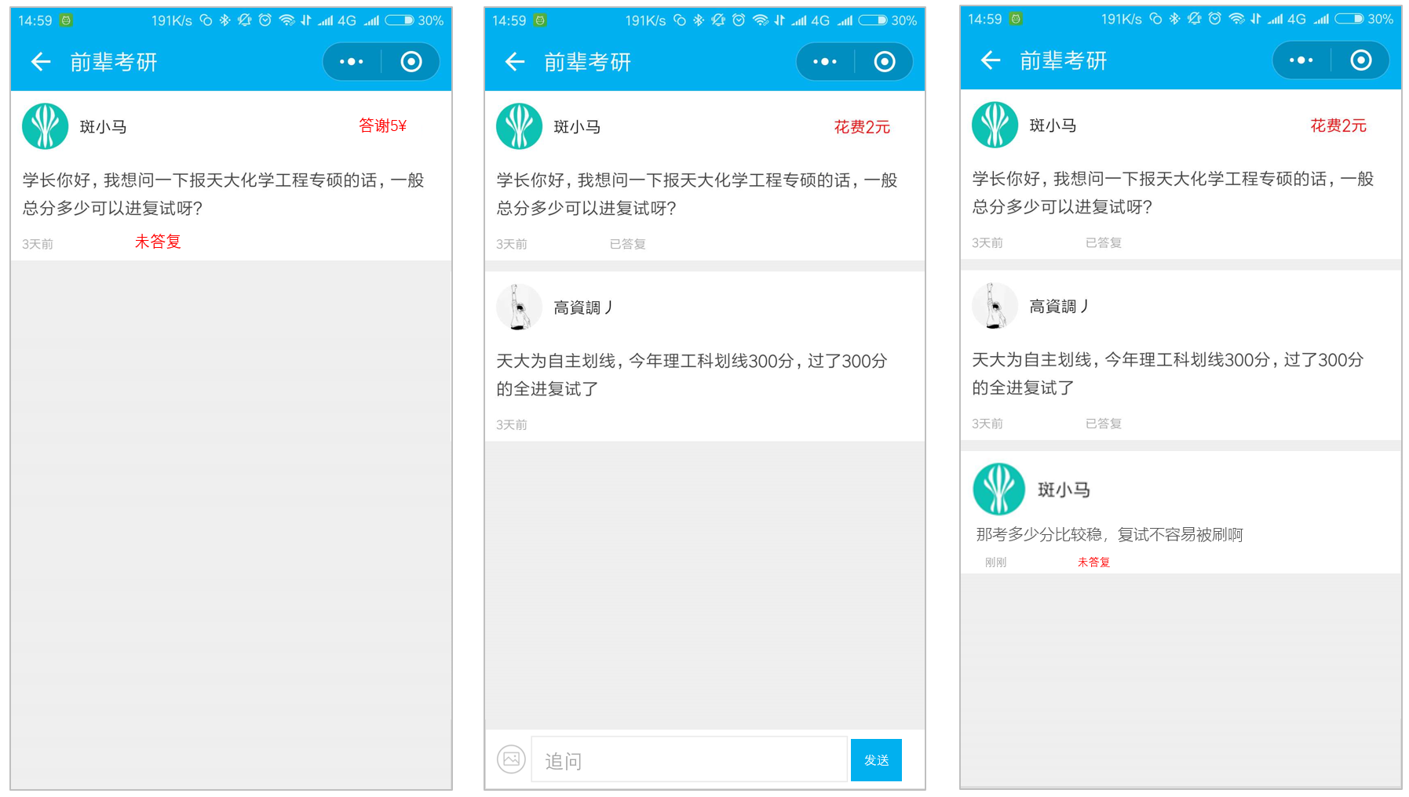

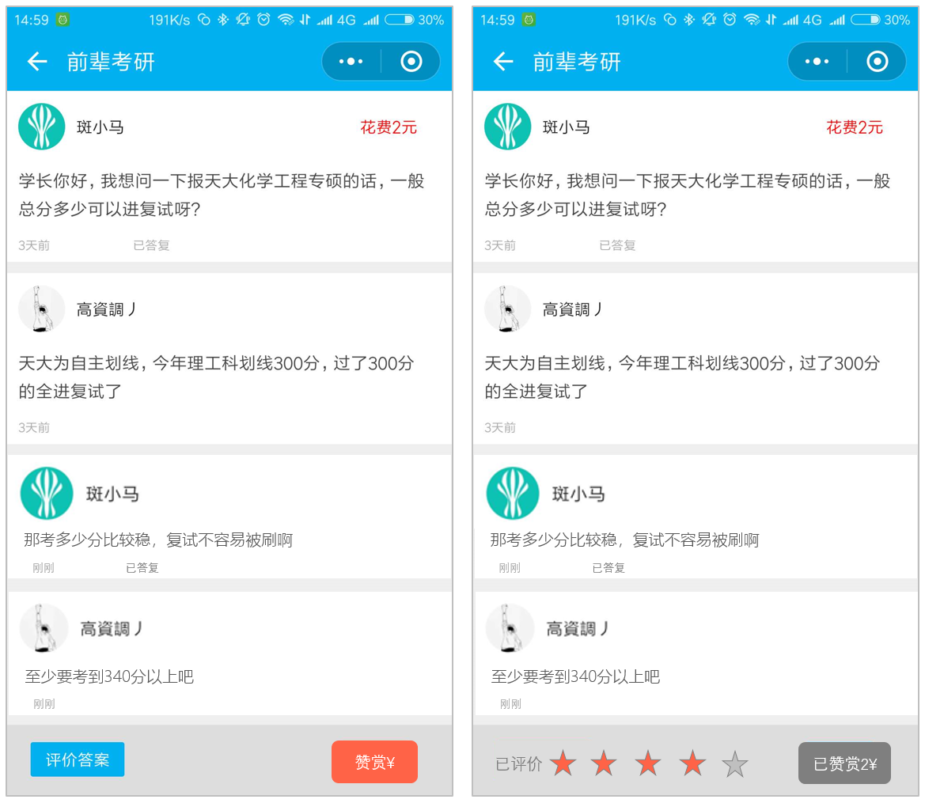

### 研究生端：

研究生端的问题详情页默认展示三个按钮

**“问题已解决”按钮：**点击此按钮后，问题状态标识为“关闭”，此问题不能再继续回复，答谢费打入研究生账户

**“拒绝回复”按钮：**点击此按钮后，问题状态标识为“失效”，此问题不能再继续回复，答谢费退还到考研生账户

**“回复”按钮：**点击此按钮后，展示输入框，可以输入内容后回复，回复完成后重新展示三个按钮

问题关闭后，考研生可以对该问题进行评价或者赞赏，赞赏的信息展示在底部，评价的信息不展示

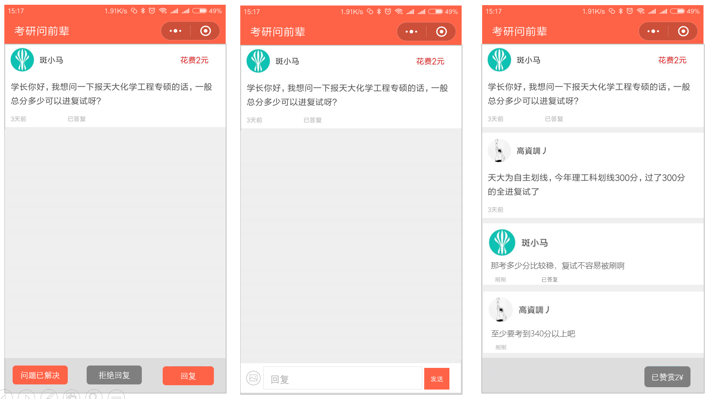

# 经验

经验是指研究生发表的自己总结的比较全面和系统的考研复习经验。

经验的发表通过PC电脑来完成编辑，研究生需要登录经验编辑系统ky.wenqianbei.com，整个撰写的过程类似于编辑微信公众号文章或者是知乎专栏

经验分为两种：“文字版经验”和“视频版经验”